LUCA CARBONE
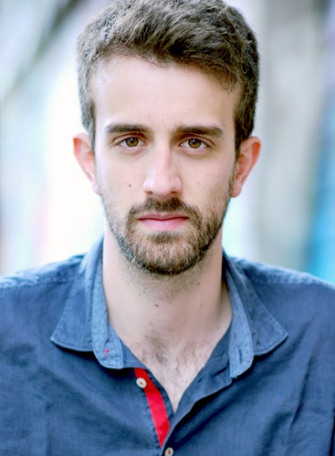
Data di nascita: 18/05/1990
Luogo: Palermo
Residenza: Roma
Domicilio: Via La Spezia, 92
Recapito telefonico: 3204922042
E-mail: lucacarbone90@yahoo.it
Matricola Enpals: 2470858

Altezza: 1,90 m

FORMAZIONE

Diploma all’Accademia Nazionale d’Arte Drammatica “Silvio D’amico” a.a 2013/2016

In accademia seminari intensivi con:

Sergio Rubini, Massimo Popolizio, Massimiliano Civica, Giorgio Barberio Corsetti, Arturo Cirillo, Massimiliano Farau, Jeffrey Crockett, Valentino Villa, Roberto Romei, Michele Monetta, Lorenzo Salveti, Galatea Ranzi, Walter Pagliaro, Alessandro Fabrizi, Francesco Manetti, Monica Vannucchi, Henry Stiglund e Benedetta Buccellato.

- 2016 Corso di alta formazione presso il Centro Teatrale Santacristina diretto dall’attore Fausto Russo Alesi

- Workshop di recitazione cinematografica tenuto da Francesca Romana De Martini
- Laboratorio di Alta Formazione “ Il Clown Attore” presso il campus internazionale di Spoleto
- Corso propedeutico presso la civica accademia d’arte drammatica “Nico Pepe”
- Stage presso la scuola del Teatro Biondo stabile di Palermo
- Laboratorio di biomeccanica teatrale tenuto da Nikolaj Karpov
- Stage presso il Piccolo Teatro di Milano
- Laboratori teatrali diretti dall’attore e regista Maurizio Spicuzza
- Laboratorio di movimento scenico tenuto dall’attore e mimo Sandro Dieli

CINEMA

2016

- L’ULTIMO BABA’ cortometraggio diretto da Sergio Rubini e Mario Scandale

2015

- RIGOR MORTIS cortometraggio del CSC di Roma per il festival 48h diretto da Lorenzo Pisano

TEATRO

2016

- UBU da A. Jarry, regia di Lorenzo Collalti (supervisione di Arturo Cirillo)

- PECCATO FOSSE PUTTANA di J. Ford, regia di Valentino Villa

2015

- L'IDIOTA di F. Dostoevskij, regia di Lorenzo Collalti

- INCUBO N°7 scritto e diretto da Lorenzo Collalti
vincitore della Groups’ Competition presso il Festival dei 2 Mondi di Spoleto

- OFFICINA TEATRALE regia di Massimiliano Farau progetto in collaborazione col corso di drammaturgia di Rodolfo di Giammarco

- UNIGENITI FIGLI DI DIO di Valerio Vestoso vincitore della III edizione dei Corti Teatrali presso il Teatro dell’Angelo

- BESTIA DA STILE di Pier Paolo Pasolini, regia di Fabio Condemi (supervisione Giorgio Barberio Corsetti)
all’interno del progetto “PPP – Poeta delle ceneri”

2014

- LA STANZA di Harold Pinter, regia di Lorenzo Collalti

- CECE’ di Luigi Pirandello

- UNIGENITI FIGLI DI DIO di Valerio Vestoso

2012

- …OPERE E OMISSIONI scritto e diretto da S. Dieli (presso il teatro La Vicaria diretto da Emma Dante), compagnia Tri Motra

- IL SIGNOR PUNTILA E IL SUO SERVO MATTI di Bertolt Brecht, regia di M. Spicuzza

2011

- IL VENDICATORE di F. Lanza, regia di M. Spicuzza, compagnia del Molo

- IL SUICIDA di Nicolaj Erdman, regia di M. Spicuzza

- ATTENTATI ALLA VITA DI LEI di Martin Crimp, regia di M. Spicuzza

2010

- L’IDIOTA di Fedor Dostoevskij, regia di M. Spicuzza

- PINUOCCHIO scritto e diretto da R. Palazzolo

LINGUE
Inglese (Ottimo)

SKILLS
Canto – Danza – Nuoto - Arti marziali.

DIALETTI
Siciliano – Romanesco – Napoletano – Pugliese – Milanese – Veneto - Toscano

